REITERA OS TERMOS DA INDICAÇÃO N° 1.150/2021 QUE INDICA AO EXECUTIVO MUNICIPAL A INSTALAÇÃO DE LETREIRO “EU AMO TANGARÁ” NA ROTATÓRIA LOCALIZADA EM FRENTE AO POSTO DE COMBUSTÍVEL NA AVENIDA INÁCIO BITENCOURT NO JARDIM GOIÁS.

De conformidade com o que estabelece o Artigo 120 do Regimento Interno da Casa, a Vereadora Subscritora, depois de ouvida a Soberana e Douta manifestação do Plenário, reitera os termos da indicação n° 1.150/2021 que INDICA ao Executivo Municipal a instalação de letreiro “Eu amo Tangará” na rotatória localizada em frente ao posto de combustível na Avenida Inácio Bitencourt no Jardim Goiás.

JUSTIFICATIVA:

Objetivando uma maior predominância do Turismo em nosso município, e sabendo que os letreiros tornaram-se tão importantes quanto os monumentos além de reforçar a identidade entre os moradores, turistas e o lugar, é que se justifica a presente indicação.
Plenário das Deliberações, Vereador Daniel Lopes da Silva, Câmara Municipal de Tangará da Serra, Estado de Mato Grosso, ao primeiro de agosto de dois mil e vinte e três.

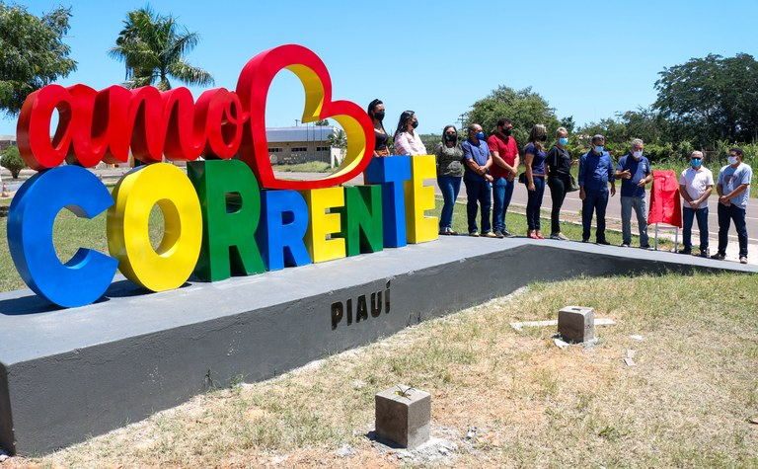

Elaine Antunes
Vereadora


